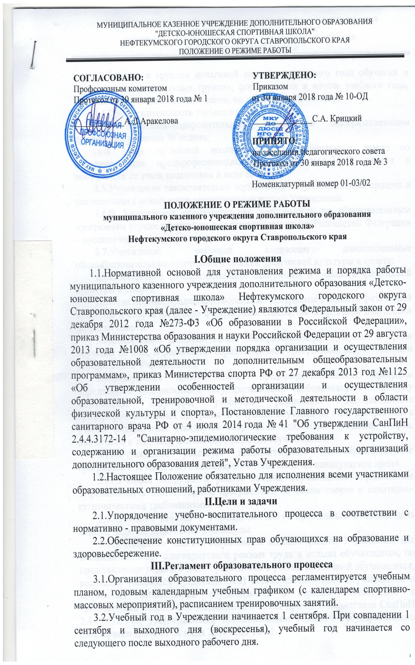
3.3.Занятия в группах начальной подготовки первого года обучения и спортивно-оздоровительных группах, формируемых в начале учебного года, начинаются по мере комплектования, но не позднее 30 сентября.
3.4.Продолжительность учебного года:
(для спортивно-оздоровительного этапа) по общеразвивающим программам не менее 36 недель;
(для этапа начальной подготовки и тренировочного этапа) по дополнительным предпрофессиональным программам 36-42 недели в зависимости от этапа подготовки и вида спорта.
3.5.Учреждение самостоятельно осуществляет образовательный процесс в соответствии с локальными нормативными актами Учреждения.
3.6.В Учреждении образовательная деятельность по образовательным программам осуществляется на государственном языке Российской Федерации – русском языке.
3.7.Учреждение реализует следующие дополнительные общеобразовательные программы в области физической культуры и спорта:
дополнительные общеразвивающие программы в области физической культуры и спорта;
дополнительные предпрофессиональные программы в области физической культуры и спорта на основе федеральных стандартов спортивной подготовки по видам спорта.
3.8.Содержание дополнительных общеразвивающих программ и сроки обучения по ним, определяются образовательной программой, разработанной и утвержденной Учреждением.
3.9.Содержание дополнительных предпрофессиональных программ определяется федеральными государственными требованиями к минимуму содержания, структуре, условиям реализации дополнительных предпрофессиональных программ и к срокам обучения по этим программам с учетом федеральных стандартов спортивной подготовки по видам спорта, возрастных и индивидуальных особенностей обучающихся.
3.10.Учреждение реализует дополнительные общеобразовательные программы в течение всего календарного года, включая каникулярное время.
3.11.Учебная нагрузка и режим занятий обучающихся определяются Учреждением в соответствии с программами по видам спорта и санитарно-гигиеническими требованиями.
3.12.Учебные занятия в Учреждении могут проводиться в любой день недели, включая воскресные и каникулы.
3.13.Расписание занятий составляется администрацией Учреждения для создания наиболее благоприятного режима труда и отдыха обучающихся, по представлению педагогических работников с учётом пожеланий обучающихся, родителей (законных представителей) несовершеннолетних обучающихся и возрастных особенностей обучающихся, в строгом соответствии с требованиями «Санитарно-эпидемиологических правил и нормативов СанПиН 2.4.4.3172-14», утверждёнными постановлением Главного государственного санитарного врача от 04 июля 2014 года № 41.
3.14.Годовой календарный учебный график на каждый учебный год утверждается директором Учреждения.
3.15.Продолжительность одного тренировочного занятия при реализации дополнительных общеразвивающих и дополнительных предпрофессиональных программ рассчитывается в академических часах с учётом возрастных особенностей и этапа (периода) подготовки занимающихся:
на спортивно-оздоровительном этапе – до 2 академических часов;
на этапе начальной подготовки – 2,15 академических часа;
на тренировочном этапе (этапе спортивной специализации) - 3 академических часа.
3.16.Продолжительность занятий в учебные дни - не более 3-х академических часов в день, в выходные и каникулярные дни - не более 4-х часов в день.
3.17.Академический час составляет 45 минут. Во время занятий тренер-преподаватель организует перерыв для отдыха детей самостоятельно, учитывая специфику вида спорта и смену вида деятельности. Перерывы между занятиями составляют 5-10 минут.
3.18.Занятия в Учреждении проводятся с 8.00 часов до 20.00 часов ежедневно в соответствии с расписанием занятий и режимом работы учреждения. Для обучающихся 16-18 лет допускается окончание занятий в 21.00 час.
3.19.Рабочий день тренера-преподавателя начинается за 15 минут до начала тренировок по утвержденному расписанию и завершается не менее чем через 15 минут после окончания его занятий.
3.20.Тренерам-преподавателям категорически запрещается пускать на занятия посторонних лиц без предварительного разрешения директора учреждения, а в случае его отсутствия - дежурного администратора.
3.21.Тренерам-преподавателям категорически запрещается вести прием родителей во время учебных занятий. Встречи педагогов и родителей обучающихся осуществляются между занятиями или вне их по предварительной договоренности.
3.22.Изменение расписания занятий возможно только на основании приказа директора: исходя из климатических условий, а также времени года, после согласования со всеми заинтересованными лицами и представительными органами. Категорически запрещается производить замену (перенос) занятий без разрешения администрации школы.
3.23.В выходные и праздничные дни Учреждение работает в соответствии с расписанием занятий тренеров-преподавателей и годовым календарным учебным графиком в рамках трудового законодательства РФ.
3.24.Мероприятия, проводимые Учреждением, осуществляются на основании годового календарного учебного графика.
3.25.Режим тренировочной нагрузки и наполняемость учебных групп устанавливается Учреждением в соответствии с этапом подготовки и составляет:

Этап  подготовки | Период | Минимальная наполняемость группы (человек) | Оптимальный (рекомендуемый) количественный состав группы (человек) | Максимальный количественный состав группы (человек) | Максимальный объем тренировочной нагрузки в неделю в академических часах
Тренировочный этап  (этап спортивной специализации) | Углубленной специализации | в зависимости  от вида спорта | 8 - 10 | 16 | 14-18
 | Начальной специализации |  | 10 - 12 | 20 | 10-12
Этап начальной подготовки | Свыше одного года | в зависимости  от вида спорта | 12 - 14 | 22 | 9
 | До одного года |  | 14 - 16 | 25 | 6
Спортивно-оздоровительный этап | Весь период | 15 | 15 - 20 | 30 | до 6

3.26.Минимальный возраст зачисления детей в спортивные секции по видам спорта
Возраст (лет) | Вид спорта
6 | Художественная гимнастика
8 | Футбол, баскетбол
9 | Волейбол
10 | Спортивная (вольная) борьба, бокс
3.27.Требования по спортивной подготовке по видам спорта:
вид спорта | НП-1 | НП-2,3 | ТГ-1,2 | ТГ-3-5
вольная борьба | III юн. разряд | II-III юн. разряд | I юн.- III разряд | II, I, КМС разряд, МС
художественная гимнастика | III юн. разряд | II-III юн. разряд | I юн.- III разряд | II, I, КМС разряд, МС
бокс |  | III-II юн. разряд | II юн.- II разряд | II, I, КМС разряд, МС
баскетбол | нормативов по ОФП и СФП | нормативов по ОФП и СФП | II- III юн. разряд | I юн.- III разряд
волейбол | нормативов по ОФП и СФП | нормативов по ОФП и СФП | II- III юн. разряд | I юн.- III разряд
футбол | нормативов по ОФП и СФП | нормативов по ОФП и СФП | II- III юн. разряд | I юн.- III разряд
3.28.Основными формами учебно-тренировочного процесса являются:
- групповые и индивидуальные тренировочные и теоретические занятия;
- тренировочные сборы;
- участие в спортивных соревнованиях и иных мероприятиях;
- инструкторская и судейская практика;
- медико-восстановительные мероприятия;
- промежуточная и итоговая аттестация обучающихся.
3.29.При комплектовании групп допускается разница в возрасте детей в одной группе:
Вид спорта: футбол, баскетбол, волейбол:
- спортивно-оздоровительный этап – до 3 лет (учитывая год рождения);
- этап начальной подготовки – до 3 лет (учитывая год рождения);
- тренировочный этап – до 3 лет (учитывая год рождения).
Вид спорта: спортивная (вольная) борьба, художественная гимнастика, бокс:
- спортивно-оздоровительный этап – до 5 лет (учитывая год рождения);
- этап начальной подготовки – до 3 лет (учитывая год рождения);
- тренировочный этап – до 3 лет (учитывая год рождения).
IV.Комплектование учебных групп
4.1.Группы Учреждения комплектуются из числа обучающихся общеобразовательных школ, средних специальных учебных заведений. Зачисление в группы Учреждения по видам спорта производится по желанию поступающих на основании заявления родителей (законных представителей).

4.2.Особенности комплектования в учебные группы на этапах подготовки:
4.2.1.Спортивно-оздоровительные группы формируются как из вновь зачисляемых в спортивную школу обучающихся, так и из обучающихся, не имеющих по каким-либо причинам возможности продолжать занятия на других этапах подготовки, но желающих заниматься избранным видом спорта. На данном этапе осуществляется физкультурно-оздоровительная работа, направленная на разностороннюю физическую подготовку, освоение основ гигиены и самоконтроля.
Зачисление поступающих на обучение по дополнительным общеразвивающим программам регламентируется положение о порядке приема граждан на обучение по дополнительным общеразвивающим программам Учреждения.
4.2.2.На этап начальной подготовки зачисляются дети, не имеющие медицинских противопоказаний и желающие заниматься спортом. На данном этапе осуществляется физкультурно-оздоровительная и воспитательная работа, направленная на разностороннюю физическую подготовку и овладение основами техники избранного вида спорта, выбор спортивной специализации и выполнение контрольных нормативов по ОФП для зачисления на тренировочный этап.
4.2.3.На тренировочный этап зачисляются дети, не имеющие медицинских противопоказаний, прошедшие обучение на этапе начальной подготовки не менее одного года при условии выполнении ими контрольно-переводных нормативов по общей и специальной физической подготовке, установленных дополнительными предпрофессиональными программами.
Зачисление поступающих в Учреждение на обучение по предпрофессиональным программам регламентируется положением о порядке приема граждан на обучение по дополнительным предпрофессиональным программам Учреждения.
4.2.4.Решением педагогического совета допускается зачисление одаренных и талантливых детей на тренировочный этап и этап начальной подготовки второго и третьего года обучения после сдачи ими контрольных нормативов по ОФП (на этапе начальной подготовки); ОФП и СФП (на тренировочном этапе) и медицинской справки о состоянии здоровья.
4.3.Объем учебно-тренировочной нагрузки определяется в соответствии с учебным планом и учебной программой с учетом техники безопасности.
V.Порядок уборки помещений и территории учреждения
5.1.Все помещения учреждения административные подлежат ежедневной влажной уборке с применением моющих средств, спортивный зал и раздевалки при работе в две смены – дважды в день. Для проведения влажной уборки в помещениях и их проветривания предусмотрен перерыв не менее 30 минут, в случае неблагополучной эпидемиологической ситуации для проведения дезинфекционной обработки перерыв увеличивают до 60 минут.
5.2.Проветривание помещений проводится до занятий, в течение дня по мере загрязнения воздуха, в перерывах между занятиями и после занятий.
5.3.Для проведения уборки и дезинфекции в образовательной организации используют моющие и дезинфицирующие средства, разрешенные в установленном порядке к применению в детских учреждениях, соблюдая инструкции по их применению.
5.4.Уборку вспомогательных помещений проводят после окончания занятий, в отсутствии обучающихся, при открытых окнах или фрамугах. Если образовательная организация работает в две смены, уборку проводят по окончании каждой смены: моют полы, протирают места скопления пыли (подоконники, радиаторы и др.).
5.5.Очистка осветительной арматуры светильников проводится по мере загрязнения, но не реже 2 раз в год. Вытяжные вентиляционные решетки ежемесячно очищают от пыли.
5.6.Не реже одного раза в месяц во всех видах помещений образовательной организации должна проводиться генеральная уборка с применением моющих и дезинфицирующих средств.
5.7.График проведения ежемесячных "санитарных дней" и "генеральных уборок" утверждается медицинским работником Учреждения. Во время генеральных уборок проводится уборка всех помещений с ремонтом оборудования, маты, покрывала, ковры выносятся из залов для полного обеспыливания, проветривания и сушки. Полы и стены на высоту панелей, подоконники и двери подлежат мытью горячей водой с мылом или содой. С окон снимаются защитные решетки, оконные рамы и стекла протираются от пыли.
5.8.Уборочный инвентарь для уборки помещений должен быть промаркирован и закреплен за определенными помещениями. Уборочный инвентарь для уборки санитарных узлов (ведра, тазы, швабры, ветошь) должен иметь сигнальную маркировку (красного цвета), использоваться по назначению и храниться отдельно от другого уборочного инвентаря.
5.9.По окончании уборки весь уборочный инвентарь промывается с использованием моющих средств, ополаскивается проточной водой и просушивается. Хранится уборочный инвентарь в отведенном для этих целей месте. Дезинфицирующие и моющие средства хранятся в соответствии с инструкцией в недоступном для обучающихся месте. Готовятся дезинфицирующие растворы для мытья полов непосредственно перед применением в туалетных комнатах и в отсутствии обучающихся.
5.10.Уборка прилегающей территории проводится до 8:00, в дальнейшем поддерживается в очищенном состоянии в течение всего рабочего дня.
5.11.Зимняя уборка прилегающих территорий включает: подметание и сдвигание снега, устранение скользкости, удаление снега и снежно-ледяных образований.
5.12.Уборка прилегающей территории в летний период включает в себя: подметание пыли и сора с поверхности покрытий, удаление мусора с газонов, полив зеленых насаждений и уход за ними, выкашивание газонов.
5.13.В осеннее время помимо обычных уборочных работ производятся подметание и сгребание листьев.
5.14.Работы по очистке контейнерных площадок производятся независимо от времени года. Переполнение контейнеров мусором не допускается.
5.15.Периодичность основных работ по уборке прилегающей территории:

№  п/п | Вид уборочных работ | периодичность
В зимний период
1 | Очистка территорий от наледи и льда под водосточными трубами, с крышек канализационных, колодцев. | 1 раз в 2 суток вовремя гололеда
2 | Посыпка территорий противогололедным материалом | По мере необходимости
3 | Очистка территорий от наледи и льда | 1 раз в сутки во время гололеда
4 | Подметание территории в дни без снегопада | 1 раз в сутки в дни без снегопада
5 | Очистка урн от мусора | 2 раза в сутки
6 | Промывка урн | 1 раз в неделю
В летний период
7 | Подметание территории в дни без осадков | 1 раз в сутки
8 | Очистка урн от мусора | 1 раз в 2 суток
9 | Промывка урн | 2 раза в месяц
10 | Уборка контейнерных площадок | 1 раз в сутки
11 | Уборка газонов | 1 раз в 2 суток
12 | Поливка газонов, зеленых насаждений | 1 раз в 2 суток
13 | Выкашивание газонов | 5 раз в сезон

